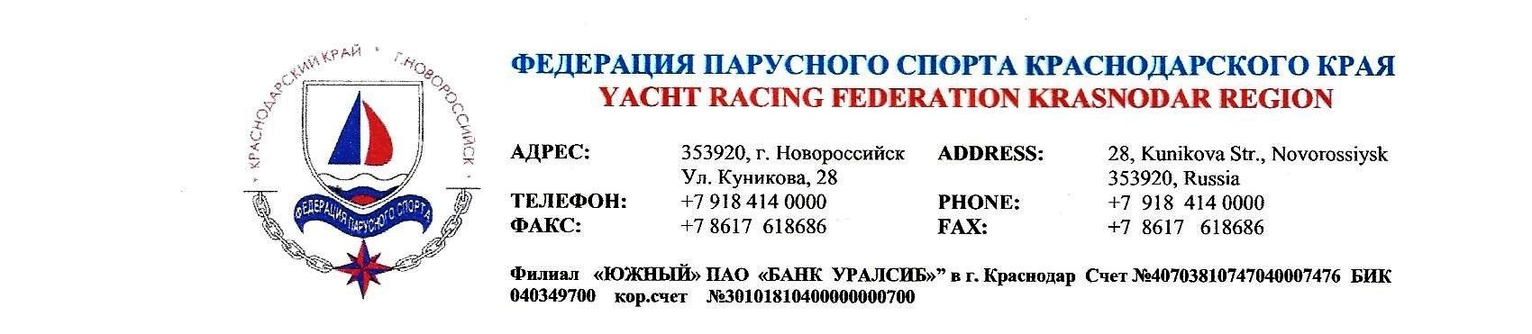

В соответствии с Положением о спортивных судьях, утвержденным приказом Министерства спорта России от 30 октября 2015 года, № 913 и квалификационными требованиями к спортивным судьям по виду спорта «парусный спорт», утвержденными приказом Министерства спорта России от 21 декабря 2007 года, № 898, а также Положением о присвоении аттестации спортивных судей третьей, второй, первой категорий, утвержденным решением Исполкома «Федерации парусного спорта Краснодарского края».

Приказываю:
Утвердить решение аттестационной комиссии № 27 от 08.06.2016 г. «Федерации парусного спорта Краснодарского края» об аттестации спортивных судей на подтверждение первой, второй, третьей квалификационных судейских категорий.

Приложение № 1.
Решение аттестационной комиссии № 27 от 08.06.2016 г. «Федерации парусного спорта Краснодарского края» об аттестации спортивных судей на подтверждение первой, второй, третьей квалификационных категорий по парусному спорту от № 27 от 08.06.2016 г., на одном листе.

Приложение № 2.
Приложение к решению аттестационной комиссии коллегии судей Краснодарского края № 27 от 08.06.2016 г., Спортивные судьи по парусному спорту, успешно прошедшие аттестацию на период с 08.06.2016 г. года по 07.06.2018 года, на одном листе.

Президент
ФПС Краснодарского края
В. Сакович

